III. Industrialisation et urbanisation sous le Second Empire

Comment la France se modernise-t-elle sous le Second Empire ?

Exercice 1. Une France qui s’industrialise sous le Second Empire

1. A l’aide de la carte p. 52, identifiez et localisez les principaux bassins industriels en France
2. A l’aide des documents 1 et 2 p. 53, dites quels ont été les facteurs qui ont permis le développement économique de la France sous le Second Empire
3. Décrivez la manière dont le réseau ferré français s’est développé (doc 2 p. 53).
4. A l’aide du document 3 p. 53 et du document 1 ci-dessous, mettez en évidence les principales caractéristiques de l’essor industriel sous le Second Empire. Répondez en reproduisant et complétant le tableau suivant

L’essor démographique des villes comme Saint-Etienne

L’essor de nombreuses activités

La concentration de la main d’œuvre dans de vastes usines

Le recours à la mécanisation

Exercice 2. L’haussmannisation, une transformation urbaine

1. A l’aide de la carte p. 54 et du document 1 p. 55, décrivez les principales transformations de paris mises en œuvre par la baron Haussmann, préfet de la Seine
2. Expliquez l’importance des travaux dirigés par Eugène Belgrand (document 5 p. 55)
3. Indiquez quels sont les objectifs de l’haussmannisation (carte p. 54 et documents 1 à 3 p. 55)
4. Montrez que cette politique de transformation urbaine est l’objet de nombreuses critiques (document 2 ci-dessous)

Document 1. Une ville nouvelle au milieu des mines de houille : Saint-Étienne  Le Tour de la France par deux enfants est un livre de « lecture courante » à l’usage du cours moyen et est comme ouvrage scolaire ou roman de bibliothèque. Si l’ouvrage est publié au début de la III° République pour vanter les valeurs républicaines et patriotiques, la description de Saint-Etienne que fait Monsieur Gertal à Julien et André correspond à celle d’une ville qui connut un essor rapide sous le Second Empire. | 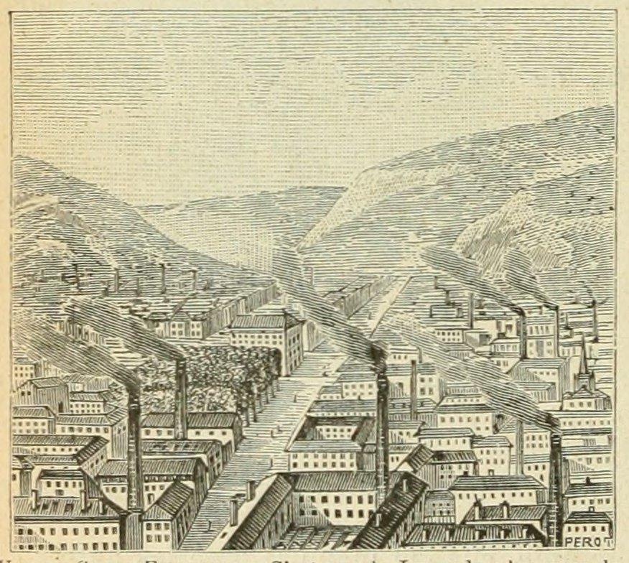
— C’est Saint-Étienne, dit M. Gertal. (…) Là aussi, on travaille le fer, l’acier ; on y fait la plus grande partie des outils de toute sorte qui servent aux différents métiers.
— Je me souviens, dit André, que l’enclume sur laquelle je travaillais portait la marque de Saint-Étienne.
— Toutes ces usines-là, mes amis, ne sont pas aussi vieilles que moi. Parmi les grandes villes de la France, Saint-Étienne est la plus récente. Il y a cent ans c’était plutôt un bourg qu’une ville, car elle n’avait que six mille habitants ; aujourd’hui elle en a cent quarante-six mille.
— Vraiment, monsieur Gertal ? et quand vous l’avez vue pour la première fois, elle n’était point comme à présent ?
— Non certes, petit Julien ; et je suis sûr que cette année encore je vais y voir bien des maisons nouvelles, des rues tout entières que je ne connaissais point.
— Mais pourquoi Saint-Étienne s’agrandit-il comme cela ?
— Vois-tu, mon ami, ce qui fait la prospérité de cette ville, c’est qu’elle est tout entourée de mines de houille. Ces mines lui donnent du charbon tant qu’elle en veut pour faire marcher ses machines.
A ce moment, on entrait dans Saint-Étienne et on y voyait de grandes rues bordées de belles maisons, mais tout cela était noirci par la fumée des usines ; la terre elle-même était noire de charbon de terre, et quand le vent venait à souffler, il soulevait des tourbillons de poussière noire.
La voiture se dirigea vers une hôtellerie que connaissait M. Gertal et qui était située non loin de la grande Manufacture nationale d’armes.
Quand on arriva, il était déjà tard et le travail venait de cesser à la Manufacture. Alors, à un signal donné, on vit tous les ouvriers sortir à la fois : c’était une grande foule, et Julien les regardait passer avec surprise, en se demandant comment on pouvait occuper tant de travailleurs.
— Et tous les fusils dont la France a besoin pour ses soldats ! lui dit André ; ne crois-tu pas qu’il y ait là de quoi donner de la besogne ? Sans compter les sabres, les épées, les baïonnettes : la plus grande partie de tout cela se fait à Saint-Étienne. C’est dans la petite rivière qui coule ici, et qui s’appelle le Furens, qu’on trempe l’acier des sabres et des épées, pour les rendre plus durs et plus flexibles.
— Oui, mes amis, dit M. Gertal, Saint-Étienne est la ville du fer et de l’acier. Cependant l’industrie du fer n’occupe encore que la moitié de ses nombreux ouvriers. Ce ne sont point des objets de quincaillerie que je vais acheter ici ; ce sont des soieries, des rubans, des velours. Il y a à Saint-Étienne plus de 40.000 ouvriers occupés à tisser la soie. Ici encore on trouve ces métiers inventés par Jacquard qui fabriquent jusqu’à trente-six pièces de rubans à la fois.
En disant ces mots, M. Gertal sortit avec les deux enfants pour aller faire des achats. Il se rendit chez plusieurs fabricants de rubans et de soieries, où l’on entendait encore, malgré l’heure tardive, le bruit monotone des métiers.

G. Bruno, Le Tour de la France par deux enfants, Belin, 1^{ière} édition 1877

Document 2. 1852-1870 : les travaux d'Haussmann bouleversent la capitale

https://www.retronews.fr/video/1852-1870-les-travaux-dhaussmann-bouleversent-la-capitale

1. Une France qui s’industrialise sous le Second Empire

Napoléon III veut encourager la modernisation de la France et développe une véritable politique industrielle.
Pour encourager l’industrialisation et l’innovation (définition p. 54), des banques nouvelles (définition p. 54) sont créés ; elles disposent des capitaux nécessaires pour les investissements dont on besoin les industriels (achats de brevet, recherche, achats de machine…). Il favorise aussi le développement des voies de communication ; la France est ainsi progressivement recouverte d’un vaste réseau de voies ferrées. Enfin la libéralisation de l’économie favorise la production et le développement des échanges.
Cette révolution industrielle permet l’essor de la métallurgie, de l’industrie textile mais aussi des compagnies minières. Grâce à la machine à vapeur, la mécanisation des usines se développe.
Des ingénieurs, des inventeurs créent leur propre entreprise ; ces entreprises familiales se développent (comme celle de Jacob Holtzer) pour devenir de grandes compagnies (souvent constituées en sociétés anonymes avec des actionnaires). Les ouvriers sont désormais rassemblés au sein de vastes usines. Les employés (secrétaires, comptables, vendeurs…) sont de plus en plus nombreux.

2. L’haussmannisation, une transformation urbaine

Napoléon III charge Le baron Haussmann (définition haussmannien p. 54) de mettre en œuvre son projet d’urbanisation (définition p. 54). Il fait percer de larges avenues en détruisant le vieux Paris (20 000 maisons sont ainsi détruites et 40 000 autres sont construites) et dote la ville de parcs et jardins ainsi que de grands monuments publics (opéra Garnier et les halles de Paris, vaste marché couvert, gares).
Eugène Belgrand se voit confier en 1864 le service des eaux de la ville de Paris. Il équipe Paris du plus grand réseau d’égouts au monde permettant ainsi l’évacuation des eaux usées et donc luttant contre la propagation des épidémies ; Il va aussi assurer l’alimentation en eau potable de la ville de Paris par l’adduction de plusieurs sources lointaines.
Ces travaux avaient pour but de créer des voies de communication et d'échanges, des infrastructures pour favoriser le commerce mais aussi la vie quotidienne des habitants en améliorant l'hygiène (la création du réseau d’égouts évite la propagation des épidémies comme le choléra) et en les tirant vers un niveau de vie plus élevé.
Pour autant, les critiques sont nombreuses : on accuse Haussmann de détruire une partie du patrimoine parisien et d’être à l’origine d’une augmentation des loyers ; en effet les immeubles haussmanniens sont des immeubles bourgeois de 5 à 6 étages qui accueillent au rez-de-chaussée les commerces ; au premier étage se trouve l’étage noble, les étages supérieurs sont plus sobres. Les logements ouvriers sont dans les étages supérieurs ou en périphéries dans des immeubles de qualité inférieure ; on accuse d’ailleurs Haussmann d’avoir rejeté en dehors de Paris les catégories ouvrières. Enfin le coût exorbitant de ces travaux lui vaut aussi de nombreuses critiques et lui coutera son poste en 1870.

Pour aller plus loin.

Innovations et transformations sous le Second Empire
https://www.youtube.com/watch?v=ffhvm3Dh0f4

Le plan Haussmann et la « mort du vieux Paris »
https://www.retronews.fr/societe/echo-de-presse/2018/02/15/le-plan-haussmann-et-la-mort-du-vieux-paris

Le Paris du baron - Karambolage - ARTE
https://www.youtube.com/watch?v=YjjIxUUEH-c

